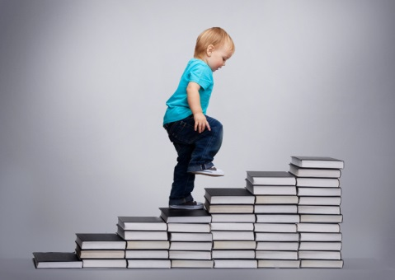
Роль самооценки младшего школьника в обучении
Самооценка является важным компонентом развития самосознания личности, то есть осознания человеком собственных умственных способностей, физических сил, поведения и мотивов, своего отношения к окружающим и к самому себе. Проблема развития самооценки у школьников изучалась в отечественной педагогике и психологии в основном в контексте общей проблемы формирования самосознания и становления личности.
Некоторые исследователи связывали особенности различныхсамооценок в их взаимосвязи с оценками окружающих. Советский педагог Л. С. Выготский считал, что самооценка у ребенка начинает складываться примерно в семилетнем возрасте, то есть именно в этом возрасте формируется обобщенное и дифференцированное отношение к себе.
Самооценка в этом возрасте позволяет ребенку осознать и понять свое отношение к самому себе, оценить свое поведение по отношению к окружающим. Ребенок начинает осознавать необходимость соблюдения определенных правил поведения в соответствии с общепринятыми социальными нормами.
Известный шотландский поэт и мыслитель Роберт Бернс, один из сторонников гуманистической педагогики и «Я-концепции», анализируя исследования американских авторов, сделал выводы о том, что на рубеже дошкольного и младшего школьного возраста в самооценке ребенка происходит качественный скачок. Совершенно справедливо, чтосамооценка ребенка напрямую зависит от его представлений о тех качествах, которые оцениваются окружающими.
Советский психолог и педагог, специалист в области детской и педагогической психологии Д. Б. Эльконин, основываясь на экспериментальных исследованиях своей группы, вывел следующие гипотезы:
1. Ранний «Образ Я» проявляется у ребенка в результате «кризиса семи лет», поскольку именно к этому возрасту созревают предпосылки для его формирования, ребенок отходит от непосредственного слитного ощущения самого себя.
2. Этот образ носит больше предвосхищающий характер, нежели констатирующий и более ценностно-заданный, чем познавательный. Некоторая ситуативная самооценка возникает у ребенка немного раньше, чем «Я-концепция», однако только после того, как самооценкасвязывается с «Я-концепцией» она становится более устойчивой и внеситуативной. Во время учебного года «Образ Я» увеличивается в два раза.

